Разработка практической работы по информатике
в 7 классе по теме
«Создание вычислительных таблиц в MS Word»
Цели урока:
- Освоение навыков создания таблиц
- Освоение способов расчета величин средствами MS WORD
- Отработка способов решения задач с помощью таблиц MS Word
- Вычисление суммы чисел строки (графы) таблицы в текстовом процессоре MS Word.
УУД:
- Личностные УУД: развитие устойчивой познавательной мотивации и интереса к изучаемой теме, формирование способности к самоопределению, уважительного отношения к иному мнению.
- Регулятивные УУД: умение учащихся ставить учебные цели и задачи урока; планировать свою деятельность под руководством учителя и одноклассников, оценивать работу одноклассников, работать в соответствии с поставленной задачей, сравнивать полученные результаты с ожидаемыми.
- Познавательные УУД: давать определение понятиям; структурировать знания; осознанно и произвольно строить речевое высказывание в устной и письменной форме, использовать полученные знания для коллективного результата.
- Коммуникативные УУД: сотрудничество с учителем и одноклассниками при определении целей и задач, функций участников, способов взаимодействия, управление поведением партнера, умение выражать свои мысли.

Текстовый процессор MS Word используется в основном для создания и редактирования текстовых документов, но это далеко не все его возможности. С помощью MS Word также можно создавать таблицы и производить различные арифметические вычисления и решать различного рода задачи. Вспомним, как создаются таблицы в MS Word, а также, каким способом производятся арифметические вычисления. Для этого откроем вкладку таблицы «нарисовать таблицу». В ней находятся все необходимые инструменты для создания и изменения таблиц. На примере задачи «Клумбы» рассмотрим основные приемы решения задач и выполнения арифметических действий.

Задание 1. Клумбы.
С помощью таблицы решим следующую задачу:
На школьном дворе разбивают 5 клумб треугольной формы. Первая клумба представляет собой равнобедренный треугольник со сторонами 5, 5 и 7 метров. Вторая клумба имеет форму прямоугольного треугольника, ее стороны - 3, 4 и 5 метров. Стороны третьей клумбы равны 4, 3 и 3 метра. Четвертая клумба представляет собой равносторонний треугольник, длина стороны которого равна 4 метрам. Стороны пятой клумбы равны 7, 5 и 7 метров.
Сколько провода нужно для обозначения границ каждой из этих клумб?
Хватит ли 50 м Провода, чтобы обозначить на земле границы всех клумб?

1. Составьте таблицу:

Клумба |  | Размеры
Клумба | Сторона 1. «м» | Сторона 2. «м» | Сторона 3. «м» | Периметр. «м»
Первая
Вторая
Третья
Четвертая
Пятая
Итого:

2. Занесите в таблицу данные из условия задачи:

Клумба |  | Размеры
Клумба | Сторона 1. «м» | Сторона 2. «м» | Сторона 3. «м» | Периметр. «м»
Первая | 5 | 5 | 7
Вторая | 3 | 4 | 5
Третья | 4 | 3 | 3
Четвертая | 4 | 4 | 4
Пятая | 7 | 7 | 5
Итого:

3. Ответ на первый вопрос можно получить, вычислив значение в последней графе таблицы: периметр треугольника - сумма длин трех его сторон. Для этого:
1)установите курсор в ячейку, предназначенную для занесения значения периметра первой клумбы;
2)в меню Таблица выберите команду Формула;
3)если выделенная ячейка находится с правого края строки чисел, Word предлагает формулу =SUM(LEFГ); если эта формула верна, щелкните на кнопке ОК;

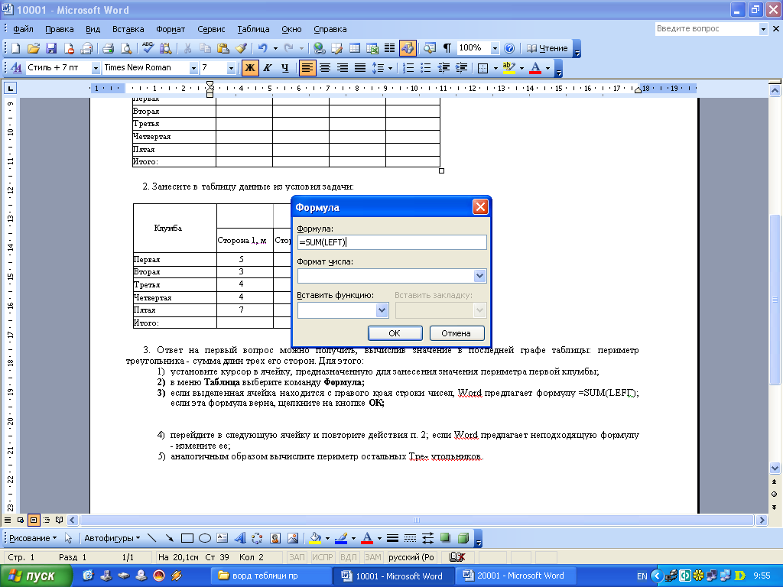

4)перейдите в следующую ячейку и повторите действия п. 2; если Word предлагает неподходящую формулу - измените ее;
5)аналогичным образом вычислите периметр остальных треугольников.

4. Для ответа на второй вопрос просуммируйте периметры всех треугольников. Для этого:
1) установите курсор в правую нижнюю ячейку таблицы;
2) так как выделенная ячейка находится в самом низу столбца чисел, Word предлагает. формулу =SUM(ABOVE); если эта формула верна, щелкните на кнопке ок.
Таблица примет вид:

Клумба |  | Размеры
Клумба | Сторона 1, м | Сторона 2, м | Сторона 3, м | Периметр, м
Первая | 5 | 5 | 7 | 17
Вторая | 3 | 4 | 5 | 12
Третья | 4 | 3 | 3 | 10
Четвертая | 4 | 4 | 4 | 12
Пятая | 7 | 7 | 5 | 19
Итого: |  |  |  | 70

5) Под таблицей запишите ответ на вопрос, поставленный в задаче.
6) Сохраните документ в собственной папке под именем Клумба.

Таким образом, производятся простейшие вычисления в word. Решите задачу № 2 «Прибыль и налоги».

Задание 2. Прибыль и налоги.
Налог на прибыль торгового предприятия в 2000 г. составлял 30 %.
Из них 13 % перечислялись в федеральный бюджет, а 17 % - в городской.
Известно, что торговые предприятия «Ромашка», «Ветерок», «Ласточка» и «Весна» получили за год чистую прибыль в размере 29 750 000 руб., 58 940 280 руб., 27 262 550 руб. и
40 600 294 руб. соответственно. Кроме того, предприятия «Ромашка», «Ветерок», «Ласточка», и «Весна» за год перечислили налоги на прибыль в федеральный бюджет 5 525 000 руб., 10946052 руб., 5063045 руб. и 7 540 055 руб. соответственно. Эти же предприятия перечислили налоги в городской бюджет: 7 225 000 руб., 14314068 руб., 6 620 905 руб. и 9 860 071 руб.
Какова общая прибыль каждого из торговых предприятий? Какую сумму получил от этих предприятий федеральный бюджет? Какую сумму получил от этих предприятий городской бюджет?

1.Составьте таблицу следующей структуры:

Предприятие | Чистая  прибыль | Налог на прибыль |  | Общая  прибыль
Предприятие | Чистая  прибыль | Федеральный бюджет | Городской бюджет | Общая  прибыль
Итого:

2.Внесите в таблицу данные из условия задачи.
3.Для ячеек 1-4 правой графы задайте формулу =SUM(LEFТ).
4.Для второй и третьей ячеек итоговой строки задайте формулу
=SUM(ABOVE).
5.Под таблицей запишите ответ на вопросы, поставленные в задаче.
6.Сохраните документ в собственной папке под именем Предприятия.

Теперь мы умеем:

- вычислять сумму чисел строки (графы) таблицы в текстовом процессоре MS Word.

